**ВШЭ и НСПК**

**Mir eInvoicing**

**Спецификация сервиса**

**для платежной системы Мир**

**Москва, 2021**

Оглавление

1. История изменений 3

2. Требования к выполнению пользовательского сценария 2 4

2.1 Описание сценария 4

2.2 Требования к обработке сообщений в сценарии 2 6

3. Справочник элементов данных 11

4. Правила применения 16

5. Требования к прикладному транспорту сообщений 18

5.1 Сообщения эндпоинта Invoices 18

5.1.1 POST/Invoices 18

5.2 Сообщения эндпоинта Notifications 18

5.2.1 GET /Invoices/InvoiceID 18

5.3 Модель данных 18

5.3.1 Invoice 18

5.4 Примеры использования 20

5.4.1 POST /Invoices 20

5.4.1.1 Request 20

5.1.1.2. Response 20

5.4.2 GET /Invoices/InvoiceID 21

5.4.2.1 Request 21

5.4.2.2 Response 21

# История изменений

|  |  |  |  |
| --- | --- | --- | --- |
| № версии | Дата обновления | Краткое описание изменения | Обновлено |
| 0.0.1 | 13.01.21 | Initial draft | Роженко В.А. |
| 0.0.2 | 16.02.21 | Внесены изменения в sequence-диаграмму, сформированы справочник элементов бизнес-данных | Роженко В.А |
| 0.0.3 | 18.03.21 | Внесены изменения | Роженко В.А |

# Требования к выполнению пользовательского сценария 2

# Описание сценария

Публикация счета получателем и уведомление плательщика.

Получатель решил выставить счет. Для этого он заходит в приложение своего банка, где выставляет счет, в котором указывает необходимую информацию, в том числе социальный идентификатор плательщика.

Участники: получатель, сервис Mir eInvoicing, приложение банка получателя, банк получателя, плательщик, банк плательщика, приложение банка плательщика.

Предусловие: плательщик и получатель зарегистрированы в программе.

Базовый сценарий:

1. *Получатель* в *приложении банка получателя* выставляет счет;
2. *Приложение банка получателя* передает *банку получателя* информацию о выставленном счете;
3. *Банк получателя* передает *сервису Mir eInvoicing* информацию о выставленном счете;
4. *Сервис Mir eInvoicing* находит *банк плательщика* по социальному идентификатору *плательщика*;
5. *Сервис Mir eInvoicing* передает информацию о выставленном счете *банку плательщика*;
6. *Банк плательщика* передает информацию о выставленном счете *приложению банка плательщика*;
7. *Приложение банка плательщика* уведомляет *плательщика* о выставленном ему счете.

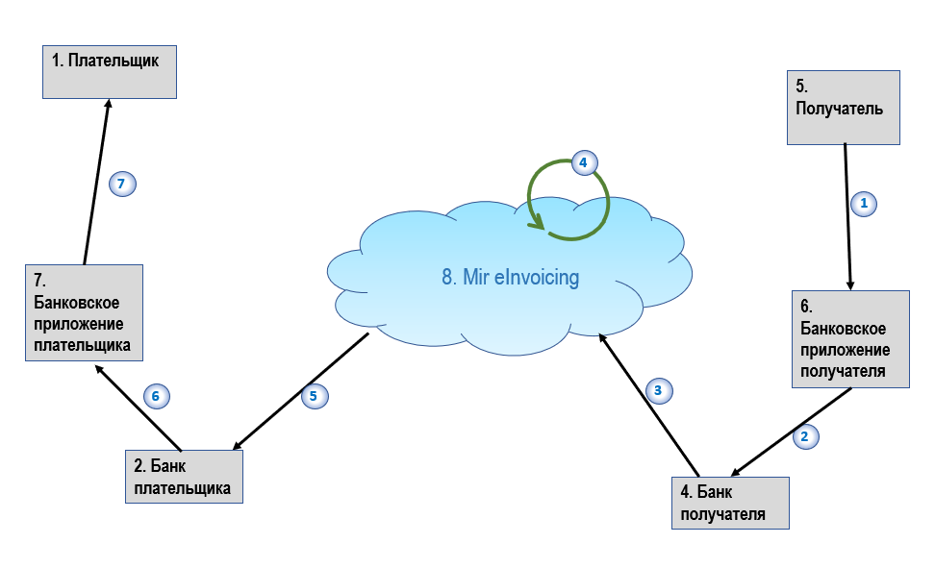

Рисунок 1. Публикация счета получателем и уведомление плательщика

# Требования к обработке сообщений в сценарии 2

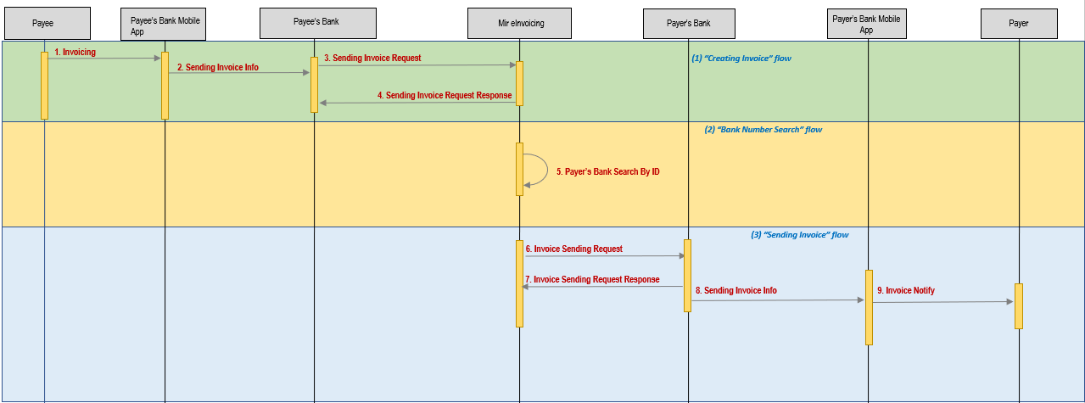 User-case 2 sequence diagram (Публикация счета получателем и уведомление плательщика)

Рисунок 2. Sequence-диаграмма сценария 2

**Предисловие**: сообщения Sending Invoice Request, Sending Invoice Response, Invoice Sending Request и Invoice Sending Response, формируемые соответственно на Шагах 4 и 7, должны включать информацию об отправителе сообщения (**{07} SenderType**, **{08} SenderName**, **{09} SenderID**), получателе сообщения (**{10} ReceiverType**, **{11} ReceiverName**, **{12} ReceiverID**), сообщении (**{13} MessageType**, **{14} MessageName**, **{15} MessageID**, **{16} MessageDateTime**). При этом все сообщения-ответы должны содержать информацию данные сообщения-запроса. Указанные элементы бизнес-данных должны быть сформированы согласно требованиям раздела 5.

**“Creating Invoice” flow**

**Шаг 1: Invoicing**

**Получатель (выставитель счета) -> Мобильное приложение получателя.**

Требования к выполнению данного шага не предъявляются.

В результате выполнения шага должен быть получена информация о выставляемом счете, содержащая следующие данные ЭБД **{01} Сумма счета**, **{02} Социальный идентификатор плательщика, {03} Назначение счета.**

**Шаг 2: Sending Invoice Info**

**Мобильное приложение банка получателя -> Банк получателя.**

Компонент мобильное приложение банка получателя должен:

**[Требование 01]** Получить от компонента Получатель информацию о выставляемом счете: **{01} Сумма счета**, **{02} Социальный идентификатор плательщика, {03} Назначение счета.**

**[Требование 02]** Сформировать сообщение Sending Invoice Info, включив в него значения для следующих ключевых элементов бизнес-данных для составления счета, полученных на текущем **Шаге 2**:

**{01} Сумма счета**

**{02} Социальный идентификатор плательщика**

**{03} Назначение счета**

**[Требование 03]** Установить безопасное соединение с компонентом Банк получателя.

**[Требование 04]** Передать сообщение Sending Invoice Info в Банк получателя через безопасное соединение, установленное согласно **[Требованию 03].**

**Шаг 3: Sending Invoice Request**

**Банк получателя -> Mir eInvoicing.**

Компонент Банк получателя должен:

**[Требование 05]** Получить от компонента Мобильное приложение банка получателя информацию о выставленном счете.

**[Требование 06]** Основываясь на полученных на предыдущем **Шаге 2** данных, сформировать счет, включая в него следующие ключевые элементы бизнес-данных: **{04} Наименование получателя,** **{05} Номер счета получателя, {06} Номер банка получателя.**

**[Требование 07]** Сформировать сообщение Sending Invoice Request согласно требованиям раздела 5, включив в него значения для следующих ключевых элементов бизнес-данных, полученных на предыдущем **Шаге 2,** и дополнить их данными, сформированными в соответствии с **[Требованием 06]**:

**{01} Сумма счета**

**{02} Социальный идентификатор плательщика**

**{03} Назначение счета**

**{04} Наименование получателя**

**{05} Номер счета получателя**

**{06} Номер банка получателя**

**[Требование 08]** Установить безопасное соединение с компонентом Mir eInvoicing.

**[Требование 09]** Передать сообщение Sending Invoice Request в Mir eInvoicing через безопасное соединение, установленное согласно **[Требованию 08].**

**Шаг 4: Sending Invoice Request Response**

**Mir eInvoicing -> Банк получателя.**

Компонент Mir eInvoicing должен:

**[Требование 10]** Получить, распарсить и валидировать согласно требованиям раздела 5 от компонента Банк получателя информацию о выставленном счете, дополнив их следующими ключевыми элементами бизнес-данных: **{17} InvoiceStatus** и **{18} InvoiceID**.

**[Требование 11]** Сформировать сообщение Sending Invoice Request Response согласно требованиям раздела 5, включив в него значения для следующих ключевых элементов бизнес-данных, полученных от Банка получателя,и дополнить их данными, сформированными в соответствии с **[Требованием 10]**:

**{01} Сумма счета**

**{02} Социальный идентификатор плательщика**

**{03} Назначение счета**

**{04} Наименование получателя**

**{05} Номер счета получателя**

**{06} Номер банка получателя**

**{17} InvoiceStatus**

**{18} InvoiceID**

**[Требование 11]** Установить безопасное соединение с компонентом Банк получателя.

**[Требование 12]** Передать сообщение Sending Invoice Request Response в Банк получателя через безопасное соединение, установленное согласно **[Требованию 11].**

**“Bank Number Search” flow**

**Шаг 5: Payer’s bank search by ID**

**Mir eInvoicing.**

Компонент Mir eInvoicing должен:

**[Требование 11]** Основываясь на полученных и сформированных на предыдущем **Шаге 4** данных, по **{02} Социальному идентификатору плательщика** определить и запомнить для дальнейший действий соответствующий Банк плательщика в имеющейся ЭБД.

**“Sending Invoice” flow**

**Шаг 6: Invoice Sending Request**

**Mir eInvoicing -> Банк плательщика.**

Компонент Mir eInvoicing должен:

**[Требование 12]** Сформировать сообщение Invoice Sending Request из полученных и сформированных на **Шаге 4** данных о счете согласно требованиям раздела 5.

**[Требование 13]** Установить безопасное соединение с компонентом Банк плательщика, номер которого определен на **Шаге 5**.

**[Требование 14]** Передать сообщение Invoice Sending Request в Банк плательщика через безопасное соединение, установленное согласно **[Требованию 13].**

**Шаг 7: Invoice Sending Request Response**

**Банк плательщика -> Mir eInvoicing.**

Компонент Банк плательщика должен:

**[Требование 15]** Получить, распарсить и валидировать согласно требованиям раздела 5 от компонента Mir eInvoicing информацию о выставленном счете.

**[Требование 16]** Сформировать сообщение Invoice Sending Request Response из полученных от сервиса данных о счете согласно требованиям раздела 5.

**[Требование 17]** Установить безопасное соединение с компонентом Mir eInvoicing.

**[Требование 18]** Передать сообщение Invoice Sending Request Response в Mir eInvoicing через безопасное соединение, установленное согласно **[Требованию 17].**

**Шаг 8: Sending Invoice Info**

**Банк плательщика -> Мобильное приложение банка плательщика.**

Компонент Банк плательщика должен:

**[Требование 19]** Запомнить и зафиксировать информацию о выставленном плательщику счете, полученную на предудущем **Шаге 7**.

**[Требование 20]** Сформировать сообщение Sending Invoice Info из полученных данных, включив в него следующие ключевые элементы бизнес-данных: **{01} Сумму счета, {03} Назначение счета, {04} Наименование получателя**.

**[Требование 21]** Установить безопасное соединение с компонентом Мобильное приложение банка плательщика.

**[Требование 22]** Передать сообщение Sending Invoice Info в Мобильное приложение банка плательщика через безопасное соединение, установленное согласно **[Требованию 21].**

**Шаг 9: Invoice notify**

**Мобильное приложение банка плательщика -> Плательщик.**

Компонент Мобильное приложение банка плательщика должен:

**[Требование 23]** Получить от компонента Банк плательщика информацию о выставленном счете.

**[Требование 24]** Отобразить на экране счет, включающий в себя следующие ключевые элементы бизнес-данных: **{01} Сумму счета, {03} Назначение счета, {04} Наименование получателя.**

**[Требование 25]** Уведомить Плательщика о полученном счете.

# Справочник элементов данных

Сводная таблица элементов бизнес-данных:

|  |  |  |  |
| --- | --- | --- | --- |
| **Номер** | **Элемент Бизнес-Данных** | **аббр.** | **Формат** |
| 01 | Сумма счета | IV | n 1…6 |
| 02 | Социальный идентификатор плательщика | CID | ans 1…32 |
| 03 | Назначение счета | IINF | ans 1…100 |
| 04 | Наименование получателя | PN | ans 1…32 |
| 05 | Номер счета получателя | AN | n 20 |
| 06 | Номер банка получателя | PBN | n 20 |
| 07 | SenderType | ST | n 2 |
| 08 | SenderName | SN | ans 5…30 |
| 09 | SenderID | SID | n 16 |
| 10 | ReceiverType | RT | n 2 |
| 11 | ReceiverName | RN | ans 5…30 |
| 12 | ReceiverID | RID | n 16 |
| 13 | MessageType | MT | n 2 |
| 14 | MessageName | MN | ans 1…100 |
| 15 | MessageID | MID | n 1…10 |
| 16 | MessageDateTime | MDT | ns 16 |
| 17 | InvoiceStatus | IS | enum |
| 18 | InvoiceID | IID | n 1…10 |

**ЭБД {01} Сумма счета**

|  |  |
| --- | --- |
| **Формат:** | n 1…6 |
| **Данные:** | Переменной длины от 1 до 6 позиций |

ЭБД {01} – сумма счета в рублях (IV – Invoice value).

Сумма счета представляет собой число, содержащее от одного до шести разрядов.

**ЭБД {02} Социальный идентификатор плательщика**

|  |  |
| --- | --- |
| **Формат:** | ans 1…32 |
| **Данные:** | Переменной длины от 1 до 32 позиций |

ЭБД {02} содержит социальный идентификатор клиента (CID – Customer’s ID), указанный пользователем.

Социальным идентификатором может быть номер телефона, адрес электронной почты, логин в Telegram, VPA (Virtual Payment Address) и так далее.

**ЭБД {03} Назначение счета**

|  |  |
| --- | --- |
| **Формат:** | ans 1…100 |
| **Данные:** | Переменной длины от 1 до 100 позиций |

ЭБД {03} – информация за что был выставлен счет (IINF – Invoice information).

Назначение счета – это последовательность из букв и/или цифр переменной длины от 1 до 100 позиций.

**ЭБД {04} Наименование получателя**

|  |  |
| --- | --- |
| **Формат:** | ans 1…32 |
| **Данные:** | Переменной длины от 1 до 32 позиций |

ЭБД {04} – наименование получателя: ФИО или название (PINF – Payee Information).

Наименование получателя – это последовательность из букв и/или цифр переменной длины от 1 до 32.

**ЭБД {05} Номер счета получателя**

|  |  |
| --- | --- |
| **Формат:** | n 20 |
| **Данные:** | Фиксированной длины 20 позиций |

ЭБД {05} – номер счета получателя в банке получателя (AN – Account Number).

Номер счета получателя – это последовательность из цифр фиксированной длины в 20 позиций.

**ЭБД {06} Номер банка получателя**

|  |  |
| --- | --- |
| **Формат:** | n 20 |
| **Данные:** | Фиксированной длины 20 позиций |

ЭБД {06} – номер банка получателя (PBN – Payee Bank Number).

Номер банка получателя – это последовательность из цифр фиксированной длины в 20 позиций.

**ЭБД {07} SenderType**

|  |  |
| --- | --- |
| **Формат:** | n 2 |
| **Данные:** | Фиксированной длины 2 позиции |

ЭБД {07} содержит тип отправителя сообщения (ST – Sender type). В зависимости от сообщения это может быть либо 01 - Банк получателя (PayeeBank), либо 02 - сервис Сервис Mir eInvoicing (Service), либо 03 Банк плательщика (PayerBank).

Тип получателя – это последовательность из цифр фиксированной длины в 2 элемента.

**ЭБД {08} SenderName**

|  |  |
| --- | --- |
| **Формат:** | ans 5…30 |
| **Данные:** | Переменной длины от 5 до 30 позиций |

ЭБД {09} содержит название отправителя сообщения (SN – Sender name).

Название отправителя – это последовательность из букв переменной длины от 5 до 30 символов.

**ЭБД {09} SenderID**

|  |  |
| --- | --- |
| **Формат:** | n 16 |
| **Данные:** | Фиксированной длины 16 позиций |

ЭБД {09} содержит идентификатор отправителя сообщения (SID – Sender identifier). В зависимости от сообщения это может быть либо ID Банка получателя, либо ID сервиса Mir eInvoicing, либо ID Банка плательщика.

Идентификатор отправителя – это код из цифр, который является уникальным.

**ЭБД {10} ReceiverType**

|  |  |
| --- | --- |
| **Формат:** | n 2 |
| **Данные:** | Фиксированной длины 2 позиции |

ЭБД {10} содержит тип получателя сообщения (RT – Receiver type). В зависимости от сообщения это может быть либо 01 - Банк получателя (PayeeBank), либо 02 - сервис Сервис Mir eInvoicing (Service), либо 03 Банк плательщика (PayerBank).

Тип получателя – это последовательность из цифр фиксированной длины в 2 элемента.

**ЭБД {11} ReceiverName**

|  |  |
| --- | --- |
| **Формат:** | ans 5…30 |
| **Данные:** | Переменной длины от 5 до 30 позиций |

ЭБД {11} содержит название получателя сообщения (RN – Receiver name).

Название получателя – это последовательность из букв переменной длины от 5 до 30 символов.

**ЭБД {12} ReceiverID**

|  |  |
| --- | --- |
| **Формат:** | n 16 |
| **Данные:** | Фиксированной длины 16 позиций |

ЭБД {12} содержит идентификатор получателя сообщения (RID – Receiver identifier). В зависимости от сообщения это может быть либо ID Банка получателя, либо ID сервиса Mir eInvoicing, либо ID Банка плательщика.

Идентификатор получателя – это код из цифр, который является уникальным.

**ЭБД {13} MessageType**

|  |  |
| --- | --- |
| **Формат:** | n 2 |
| **Данные:** | Фиксированной длины 2 позиции |

ЭБД {13} содержит тип сообщения (MT – Message type).

Тип сообщения – это код из двух цифр.

InvoiceStatus Request MessageType = 01;

InvoiceStatus Request Response MessageType = 02;

**ЭБД {14} MessageName**

|  |  |
| --- | --- |
| **Формат:** | ans 1…100 |
| **Данные:** | Переменной длины от 1 до 100 позиций |

ЭБД {14} содержит название сообщения (MN – Message name).

Название сообщения – это последовательность из букв переменной длины от 1 до 100 символов.

**ЭБД {15} MessageID**

|  |  |
| --- | --- |
| **Формат:** | n 1…10 |
| **Данные:** | Переменной длины от 1 до 10 позиций |

ЭБД {15} содержит идентификатор сообщения (MID – Message identifier).

Идентификатор сообщения – это код переменной длины от 1 до 10 позиций.

Sending Invoice Request MessageType = 1;

Sending Invoice Request Response MessageType = 2;

Invoice Sending Request MessageType = 3;

Invoice Sending Request Response MessageType = 4.

**ЭБД {16} MessageDateTime**

|  |  |
| --- | --- |
| **Формат:** | ns 16 |
| **Данные:** | Фиксированной длины 16 позиций |

ЭБД {16} содержит время и дату отправки сообщения (MDT – Message DateTime).

Время отправки – это последовательность, состоящая из чисел и спецсимволов формата HH:MM Day.Month.Year

**ЭБД {17} InvoiceStatus**

|  |  |
| --- | --- |
| **Формат:** | enum |
| **Данные:** | Одно значение из списка: {“CreatedNotPayed”, “Payed”} |

ЭБД {17} содержит статус счета (IS – Invoice Status).

Статус счета – это его состояние: создан, но не оплачен или оплачен.

**ЭБД {18} InvoiceID**

|  |  |
| --- | --- |
| **Формат:** | n 1…10 |
| **Данные:** | Переменной длины от 1 до 10 позиций |

ЭБД {18} содержит идентификатор сообщения (IID – Invoice identifier).

Идентификатор счета – это код переменной длины от 1 до 10 позиций.

# Правила применения

M – mandatory (обязан присутствовать всегда), O – optional (может присутствовать, может не присутствовать)

|  |  |  |  |  |  |  |
| --- | --- | --- | --- | --- | --- | --- |
|  |  |  | Банк получателя -> Mir eInvoicing | Mir eInvoicing -> Банк получателя | Mir eInvoicing -> Банк плательщика | Банк плательщика -> Mir eInvoicing |
|  |  |  | Sending Invoice Request | Sending Invoice Request Response | Invoice Sending Response | Invoice Sending Request Response |
|  |  |  | 3 | 4 | 6 | 7 |
| № | Название ЭБД | Аббр. |  |  |  |  |
| 01 | Сумма счета | IV | M | M | M | M |
| 02 | Социальный идентификатор плательщика | CID | M | M | M | M |
| 03 | Назначение счета | IINF | O | O | O | O |
| 04 | Наименование получателя | PN | M | M | M | M |
| 05 | Номер счета получателя | AN | M | M | M | M |
| 06 | Номер банка получателя | PBN | M | M | M | M |
| 07 | SenderType | ST | M | M | M | M |
| 08 | SenderName | SN | M | M | M | M |
| 09 | SenderID | SID | M | M | M | M |
| 10 | ReceiverType | RT | M | M | M | M |
| 11 | ReceiverName | RN | M | M | M | M |
| 12 | ReceiverID | RID | M | M | M | M |
| 13 | MessageType | MT | M | M | M | M |
| 14 | MessageName | MN | M | M | M | M |
| 15 | MessageID | MID | M | M | M | M |
| 16 | MessageDateTime | MDT | M | M | M | M |
| 17 | InvoiceStatus | ID | - | M | M | M |
| 18 | InvoiceID | IID | - | M | M | M |

# Требования к прикладному транспорту сообщений

# Сообщения эндпоинта Invoices

# POST/Invoices

Метод POST, примененный к эндпоинту Invoices, позволяет Банку получателя отправлять в сервис Mir eInvoicing запрос о выставлении нового счета.

Метод отправляет json-объект, содержащий следующую полезную нагрузку:

* IV – сумма счета;
* CID – социальный идентификатор плательщика;
* IINF – назначение счета;
* PN – наименование получателя;
* AN – номер счета получателя;
* PBN – номер банка получателя.

Возможные ответы (Responses):

Response (HTTP Code: 201 Created, Body: ItemInfoArray)

Response (HTTP Code: 400 Bad Request, Body: ErrorResponseObject) - при неверных переданных параметрах.

# Сообщения эндпоинта Notifications

# GET /Invoices/InvoiceID

Метод GET, примененный к эндпоинту Notifications по id выставленного счета {InvoiceID}, позволяет Банку получателя запросить данные о статусе выставленного счета.

Возможные ответы (Responses):

Response (HTTP Code: 200 OK, Body: ItemInfoArray)

Response (HTTP Code: 400 Bad Request, Body: ErrorResponseObject) - при неверно переданных параметрах

# Модель данных

# Invoice

Объект класса Invoice состоит из элементов:

* IV – сумма счета;
* CID – социальный идентификатор плательщика;
* IINF – назначение счета;
* PN – наименование получателя;
* AN – номер счета получателя;
* PBN – номер банка получателя;
* IID – id счета;
* IS – статус счета.

Примечание. Более подробное описание элементов есть в Словаре элементов бизнес-данных в разделе 3.

# Примеры использования

# POST /Invoices

# Request

POST /Invoices HTTP/1.1

headers

{

"Invoice":

{

"Invoice Value":"123456",

"Customer’s ID":"@idintelegram",

"Invoice Info":"For class",

"Payee Name":"Ivanov Ivan Ivanovich",

"Payee Account Number(masked)":" ****************1234",

"Payee Bank Number":"12345678901234567890"

}

}

# Response

HTTP/1.1 201 Created

headers

{

"Invoice":

{

"Invoice Value":"123456",

"Customer’s ID":"@idintelegram",

"Invoice Info":"For class",

"Payee Name":"Ivanov Ivan Ivanovich",

"Payee Account Number(masked)":" ****************1234",

"Payee Bank Number":"12345678901234567890",

"Invoice ID":"1234567890",

"Invoice Status":"CreatedNotPayed"

}

}

# GET /Invoices/InvoiceID

# Request

GET /Invoices?IID=1234567890 HTTP/1.1

headers

# Response

HTTP/1.1 200 OK

headers

{

"Invoice":

{

"Invoice Value":"123456",

"Customer’s ID":"@idintelegram",

"Invoice Info":"For class",

"Payee Name":"Ivanov Ivan Ivanovich",

"Payee Account Number(masked)":" ****************1234",

"Payee Bank Number":"12345678901234567890",

"Invoice ID":"1234567890",

"Invoice Status":"CreatedNotPayed"

}

}